予 約 案 内 書

●診察当日にお持ちいただく物●
①予約案内書 ※この用紙のことです。
②診療情報提供書（紹介状）
③健康保険証
④後期高齢医療被保険者証
⑤公費医療証等
⑥お薬手帳 又は薬剤情報提供文書
⑦野上病院の診察券

※上記③④⑤⑥は、必ず原本をお持ち下さい。
※上記④⑤⑥⑦は、お持ちの方のみご持参ください。
※上記一式を「１階受付会計窓口」にご提示ください。
※待ち時間が多少ありますことをあらかじめご了承ください。
※診察の結果、検査が必要になった場合には後日改めて来院いただく事もございます。

受付時間 ９：００～１７：００（月～金）
９：００～１２：００（土）

●野上病院から電話が入りますので、忘れないようにお書きください。
↓↓↓

〒590-0521 大阪府泉南市樽井1-2-5
医療法人 晴心会 野上病院
電話 072-484-0007（代表）
Fax 072-480-2280
●野上病院の場所●

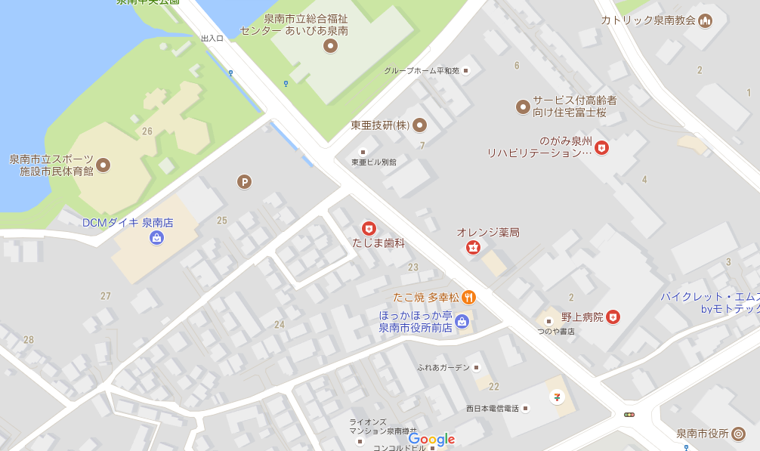
野上病院
泉南市役所
セブンイレブン
あいぴあ泉南

★車をご利用の方
・国道26号線「泉南市役所南交差点」を
大阪方面からは右折、和歌山方面からは左折し、約300m
・旧国道26号線「樽井北交差点」を
大阪方面からは左折、和歌山方面からは右折し、約600m

★電車をご利用の方
・南海本線「樽井駅」から徒歩約20分
・JR阪和線「和泉砂川駅」から徒歩約15分

★病院送迎バスもご利用ください。
「病院送迎バス運行表」は、野上病院ホームページ または 当院まで電話にてお問い合わせください。

